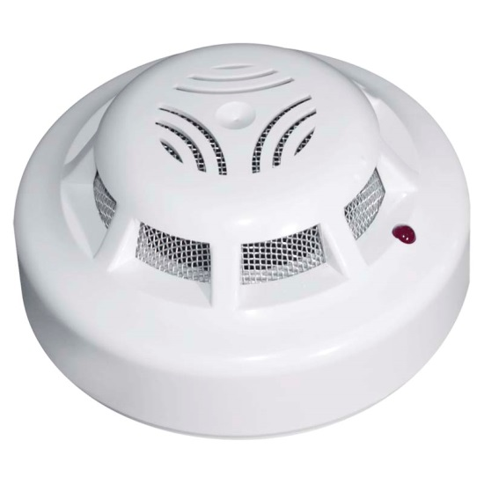
Памятка о необходимости установки автономного пожарного извещателя в квартире

В силу возраста и физического состояния многие из граждан Российской Федерации не могут обнаружить признаки возгорания вовремя, поэтому автономные пожарные извещатели для них становятся незаменимыми помощниками. Во время пожара в квартире токсичные продукты горения в виде дыма стремительно заполняют помещения. Человеку для потери сознания достаточно нескольких вдохов в такой среде, поэтому крайне важно своевременно обнаружить возгорание.
Практика внедрения пожарных извещателей существенно сократит количество возгораний и гибели людей от вредных факторов пожара.
Устанавливаемые извещатели представляют собой небольшие устройства, работающие от автономного источника питания. В случае возникновения задымления извещатель издает пронзительный звук. Это особенно важно, так как большинство пожаров с тяжкими последствиями происходит в ночное время, когда люди находятся в состоянии сна и не могут вовремя обнаружить пожар. Сигнал оповестит находящихся в помещении людей о возникшем ЧП, что позволит оперативно принять меры по его тушению либо по эвакуации. Извещатели следует применять в каждой комнате, а также в коридоре квартиры.
На сегодняшний момент появились извещатели нового образца – с GSM-модулем. По виду они не отличаются от традиционных приборов, однако, по функциям значительно шагнули вперед: теперь оповещение о возгорании происходит не только громким звуковым сигналом, но и информация о пожаре в жилом помещении передаётся на номера телефонов любых операторов связи.
Муниципальное казенное учреждение «Управление гражданской защиты населения» города Ханты-Мансийска рекомендует каждой семье задуматься об установке автономных пожарных извещателей в своих домах, тем более, если вы живете в частном секторе. Стоимость извещателей невысока, а установка очень проста. Данный прибор повысит Вашу безопасность и безопасность Ваших близких!
Примерная схема расположения пожарного извещателя на потолке квартиры:

